**[ sequence diagram for UC-3 ]**

**UC3: DeleteUser**

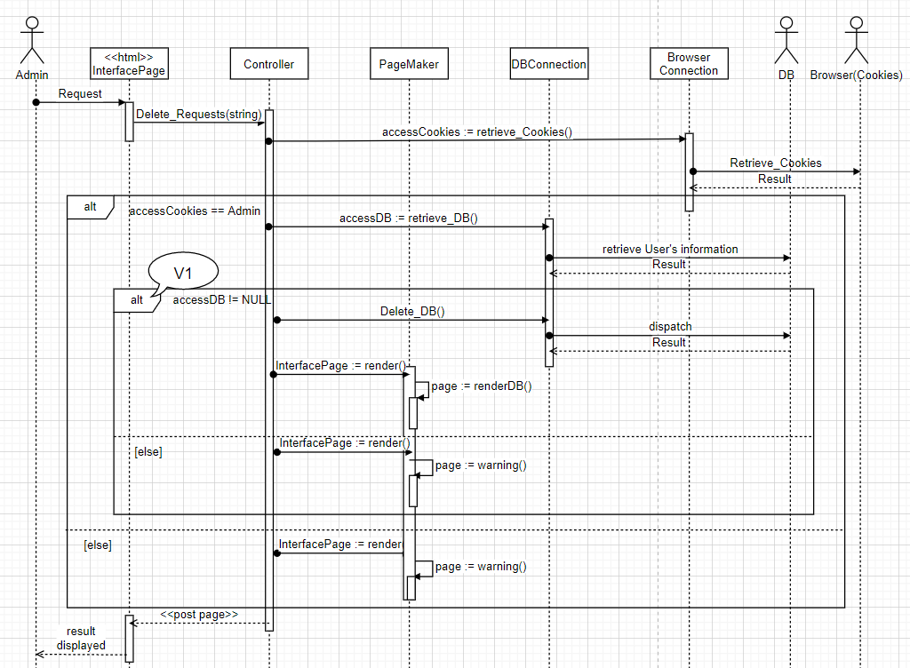

**Variation1**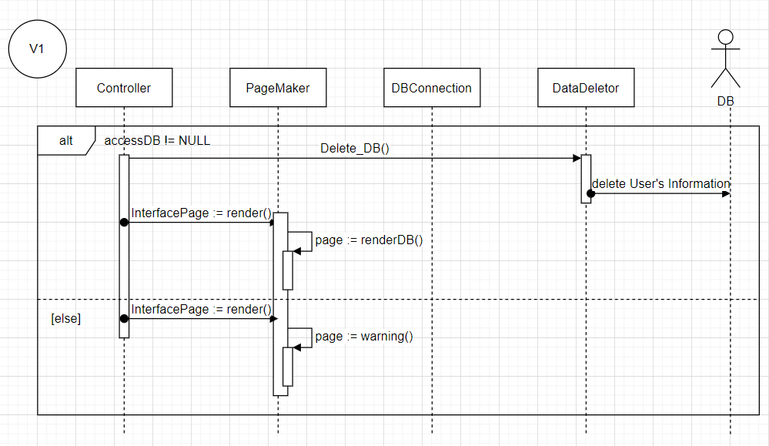

[process]

원래의 DBConnection이 data를 추출하고, 특정 data를 삭제하는 일을 맡았다면, variation1에서는 DataDeletor라는 새로운 object를 만들어 DBConnection은 data를 추출하는 일만 하고, DataDeletor는 data를 삭제하는 일만 한다.

이렇게 해서 각 object의 전문성을 높일 수 있다.

**[ class diagram for UC-3 ]**

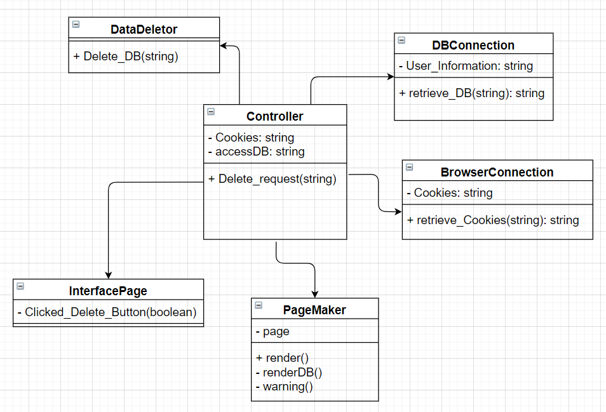

**[ sequence diagram for UC-4 ]**

**UC4: Logout**

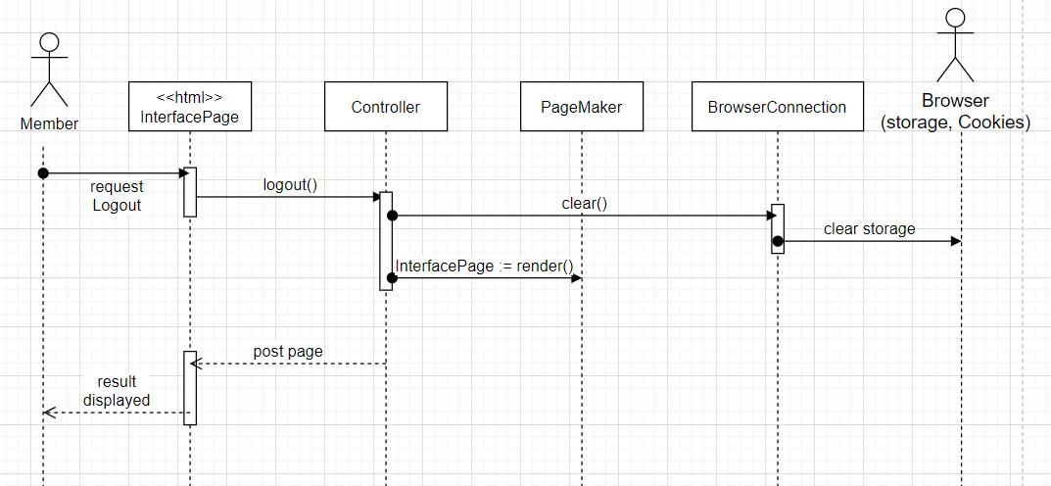

**Variation1**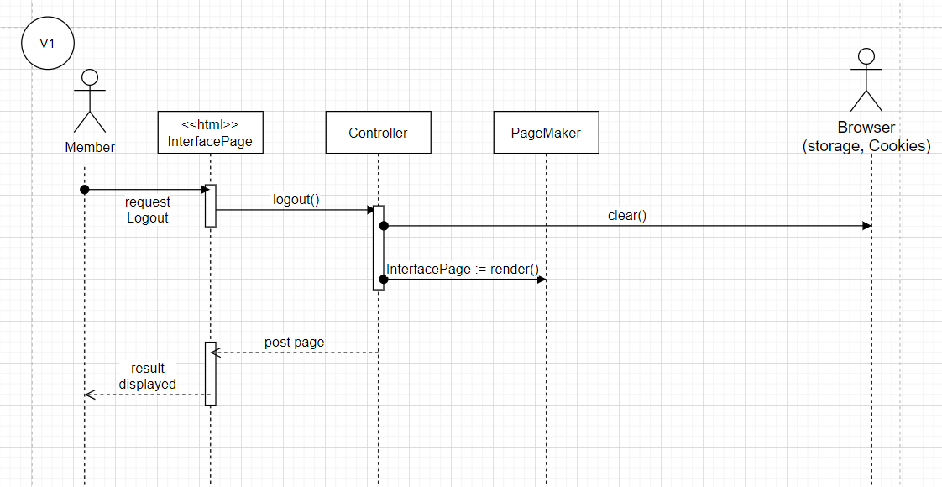

[process]

chain을 최소화하기 위해 BrowserConnection을 제거하고 그 object의 resposibilities를 controller에게 부여함

(chain을 최소화했지만, controller의 전문성이 떨어지고, cohesion이 증가함

그래서 BrowserConnection을 제거하지 않는 것으로 결정)

**[ class diagram for UC-4 ]**

